Gezond werken doe je samen
www.emaat.nl
Ben je op zoek naar een leuke manier om teams in je organisatie gezond te houden?
Wil je vitale, productieve, positieve en gedreven medewerkers?
Heb je gemerkt dat goede voornemens en hei-dagen niet altijd beklijven?

Met eMaat werken je teams dagelijks aan duurzame gezonde gedragsverandering.
Ervaren coaches geven je online tips voor het verbeteren van de gezondheid van je teams.

CHALLENGES voor TEAMS www.emaat.nl/challenges

eMaat biedt challenges aan voor teams. Het is geen wedstrijd - want daar is maar 1 winnaar - maar een gezamenlijk doel om aan te werken. Het team bepaalt de beloning en kiest zelf aan welke challenge ze mee willen doen.
Zoals:
- een gezonde werk/ privé balans: tips op maat om werk/ privé in balans te houden;
- samen omgaan met stress: leert je ontspannen, zodat je hartslag procentueel daalt;
- samen gezond eten: matigt in de kantine of thuis het gebruik van bv. zout, suiker en vet;
- samen stoppen met roken: beloont bijvoorbeeld iedere dag dat je samen niet rookt;
- samen meer plezier en positiviteit: geeft tips en oefeningen om bv. de smiley te laten;
- samen stappen maken: stimuleert het team tot bv. 100.000 stappen in de week;
- beter slapen: zet aan tot beter en gezonder slapen; kom uitgerust op je werk;
HOE WERKT HET? www.emaat.nl/demo
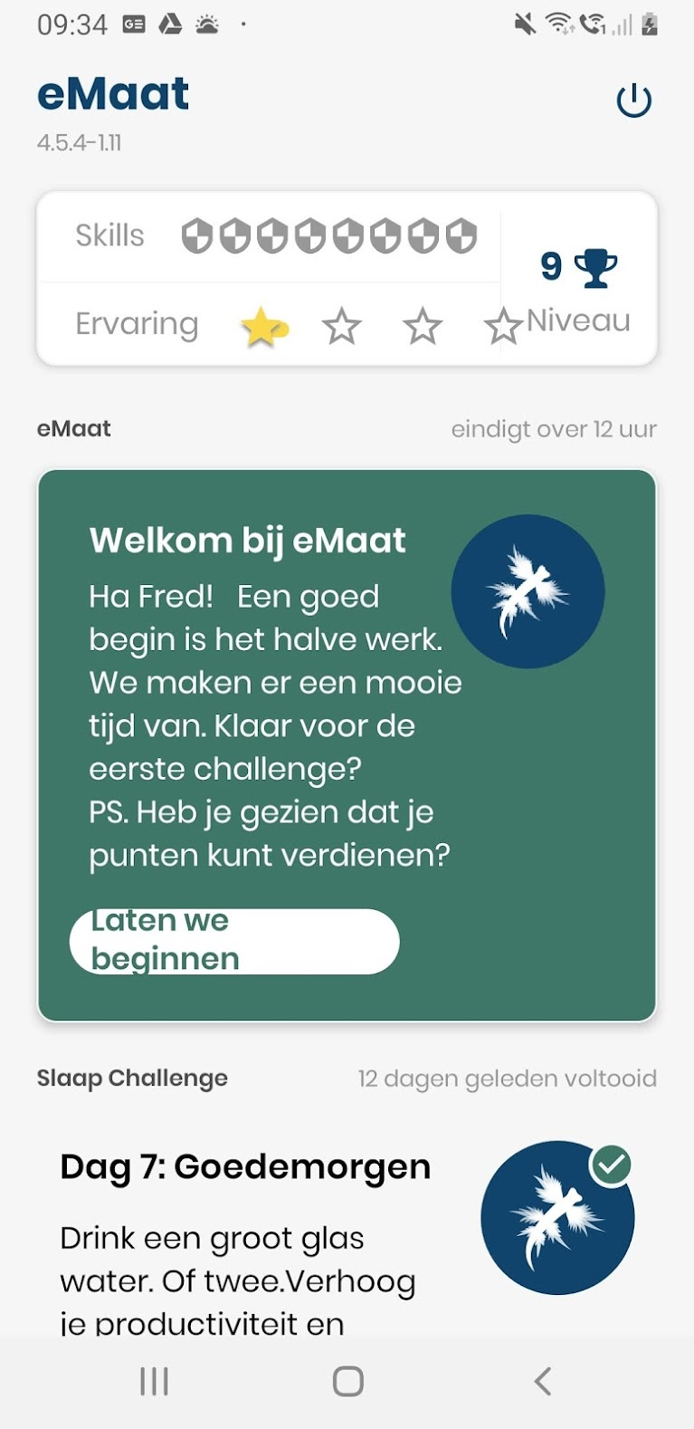
Heel eenvoudig:
- de deelnemer installeert de eMaat app (www.emaat.nl);
- de deelnemer kiest zelf aan welke challenge(s) hij/zij deelneemt;
- de deelnemer meet zelf: gewicht, stappen, slaap, balans etc.
- de deelnemer krijgt dagelijks tips, video’s en opdrachten;
- de deelnemer krijgt te zien hoe het team als geheel het doet;
- de werkgever stelt beloningen voor, waaruit het team kan kiezen: bv. bos bloemen, geven aan een goed doel; extra vrije tijd.

WAT HEB IK ALS WERKGEVER HIERAAN? www.emaat.nl/dashboard

Je medewerkers werken gezamenlijk aan een gezond, positief en plezierig werkklimaat.
Iedere maand krijg je in een overzicht te zien hoe het team functioneert:
- hoeveel medewerkers doen actief mee aan challenges;
- welke challenges worden het meest gekozen;
- wat zijn de team scores voor de challenges, bijvoorbeeld:
i) privé/werk balans ii) gezond gedrag iii) positiviteits score etc.

Daarnaast krijg je van onze coaches tips-op-maat om je team verder te stimuleren.

ONLINE COACHING via BEELDBELLEN of OP LOCATIE www.emaat/coaching

Is je team moeilijk in beweging te krijgen?
Laat onze coach je team (online) begeleiden.

AVG en PRIVACY _

Gegevens van deelnemers en metingen worden met niemand gedeeld, tenzij de deelnemer het expliciet toestaat voor coaching doeleinden. Dus ook niet met de werkgever of andere deelnemers. Deelnemers kunnen zelf beslissen of ze meedoen, en ze kunnen altijd stoppen.
Gegevens staan opgeslagen in een veilige cloud.

KOSTEN www.emaat.nl/prijzen

eMaat kost € 5,00 per deelnemer per maand. Voor teams van minimaal 100 deelnemers. Activity Tracker (stappen, pols en slaap) optioneel aan te schaffen.

MEER INFORMATIE .

Mail info@emaat.nl en zie emaat.nl.
Bel 06-215.988.15

